**Como o mundo é controlado por 0’s e 1’Qs?**

1. **O código binário**

- fazer alguma provocação para chamar a atenção, exemplo: alguém sabe como funciona, sabia que x,y,z são criados a partir disso (aplicações do dia a dia)

O que podemos fazer a partir do código binário?

Pergunta antes para interação: Computadores, smartphones, digitar uma letra selecionada no teclado... Tudo isso é feito a partir de código binário. Mas, como dois dígitos são capazes de fazer tudo isso?

**1.1. História**

Essa forma de linguagem tecnológica é antiga e foi encontrada pela primeira vez na história no século III a.C, quando o matemático indiano Pingala descreveu um sistema numérico binário, representando os números de 1 a 8 apenas com os dígitos 0 e 1. Dessa forma, os códigos que ele criou para representar esses algarismos foram pensados assim, em ordem crescente: 001, 010, 011, 100, 101, 110, 111 e 1000.

Já em 1854, o matemático britânico George Boole publicou um artigo no qual detalhou um sistema lógico que se tornaria conhecido como Álgebra Booleana.

**1.2. Como funciona o código binário?**

O código binário é uma forma de exibição e transmissão de informações que usa como modelo o bit (binary digit).

Trata-se de um padrão que se utiliza da combinação de algarismos [ou níveis lógicos] '0' e '1'para representação de números, caracteres, cores ou informações". Em suma, o código binário funciona como um alfabeto de apenas duas letras, capaz de construir todas as formas de diálogo possíveis.

Existem outros dois conceitos importantes em computação: que são o bit e o byte. Cada representação binária ou dígito binário corresponde a um bit. Portanto, um bit pode ter o valor de 0 ou 1. Entretanto, o bit sozinho não consegue representar todo o conteúdo de uma informação.

Por isso, temos o byte, que é o conjunto de 8 bits. Esse grupo também pode ter o tamanho de 16, 32 ou 64 bits. Dessa forma, podemos converter qualquer informação em código binário e seu valor será representado em bytes.

O entendimento do significado de sequências em código binário pode ser feito de diversas maneiras. Caso a intenção seja apenas traduzir números decimais — que são aqueles que usamos cotidianamente — para números binários, qualquer calculadora consegue fazer isso por meio de uma regra matemática.

"Porém, se um programa de computador é escrito em um 'vocabulário de programação', como C, C++, Python ou Java, ele precisa ser traduzido para linguagem de máquina com uso de programas específicos chamados interpretadores ou compiladores".

**1.2. Como converter o código decimal em binário?**

Todas as informações processadas precisam ser traduzidas para código binário. O número 1, por exemplo, corresponde ao binário 00000001. Mas, como é feito o cálculo para chegar a esse valor?

O sistema binário utiliza a base 2, isto é, para transformar um número com base decimal em binário todos os valores devem ser divididos por 2 até que o resto da divisão seja 0 ou 1. Ficou confuso? Veja um exemplo em que vamos converter o número 57 em binário:

57 dividido por 2 = 78 e o resto = 1

78 / 2 = 39 e o resto = 0

39 / 2 = 19 e o resto = 1

19 / 2 = 9 e o resto = 1

9 / 2 = 4 e o resto = 1

4 / 2 = 2 e o resto = 0

2 / 2 = 1 e o resto = 0

**resultado= 10011101**

O resultado da conversão é formado de baixo para cima, ou seja, desde o resultado da última divisão por 2 e o resto dessa divisão, mais os restos correspondentes a todas as divisões efetuadas até chegar ao número original. Portanto, no nosso exemplo o resultado será 10011101.

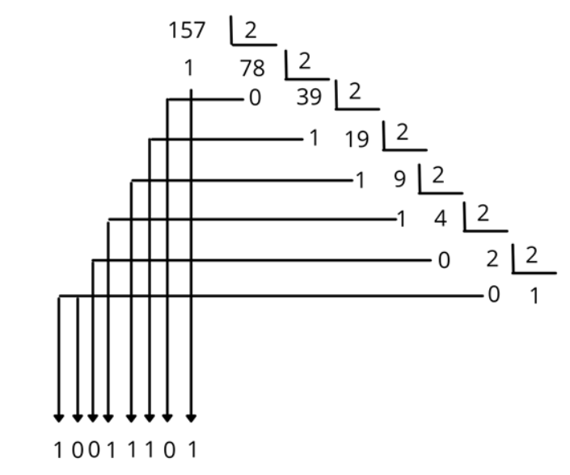

**1.3. E o contrário, como converter binário em decimal?**

Já para fazer a conversão ao contrário, ou seja, traduzir de binário para decimal, é feita a multiplicação de cada bit por 2 elevado à sua posição. A seguir, confira o exemplo com o mesmo número que foi utilizado acima:

10011101 =

(1 x 27) + (0 x 26) + (0 x 25) + (1 x 24) + (1 x 23) + (1 x 22) + (0 x 21) + (1 x 20) =

128 + 0 + 0 + 16 + 8 + 4 + 0 + 1 = 157

**1.3. E quais notações existem?**

Transformar os números do sistema decimal em binários é simples, mas como fazemos com as palavras? Não tem como dividir a letra A por 2 e assim sucessivamente. Entretanto, elas também têm a sua representação binária.

**1.3.1 Código ascii**

ASCII — American Standard Code for Information Interchange — criada por Robert W. Bemer.

A tabela ASCII contém uma escala que vai de 0 a 127, na qual cada elemento corresponde a um respectivo caractere. Dessa forma, é possível atribuir um valor numérico para as letras, teclas de funções, números de 0 a 9, acentos e outros símbolos.

A letra T em maiúscula, por exemplo, corresponde ao código ASCII 84. Já a versão minúscula corresponde ao valor 116. Entretanto, ainda é preciso converter os valores da tabela ASCII para o código binário das letras.

Isso é feito pela conversão do valor da posição do caractere em binário. Por exemplo, para converter a letra T, que corresponde ao decimal 84, devemos fazer a divisão de 84 por 2 sucessivamente, conforme explicado no tópico anterior, e o resultado será 1010100.

O código ASCII utiliza 7 bits de um byte para a representação dos 128 elementos. Entretanto, o último bit passou a ser utilizado para adicionar mais alternativas à tabela, que conta atualmente com 256 elementos, inclusive os caracteres acentuados.

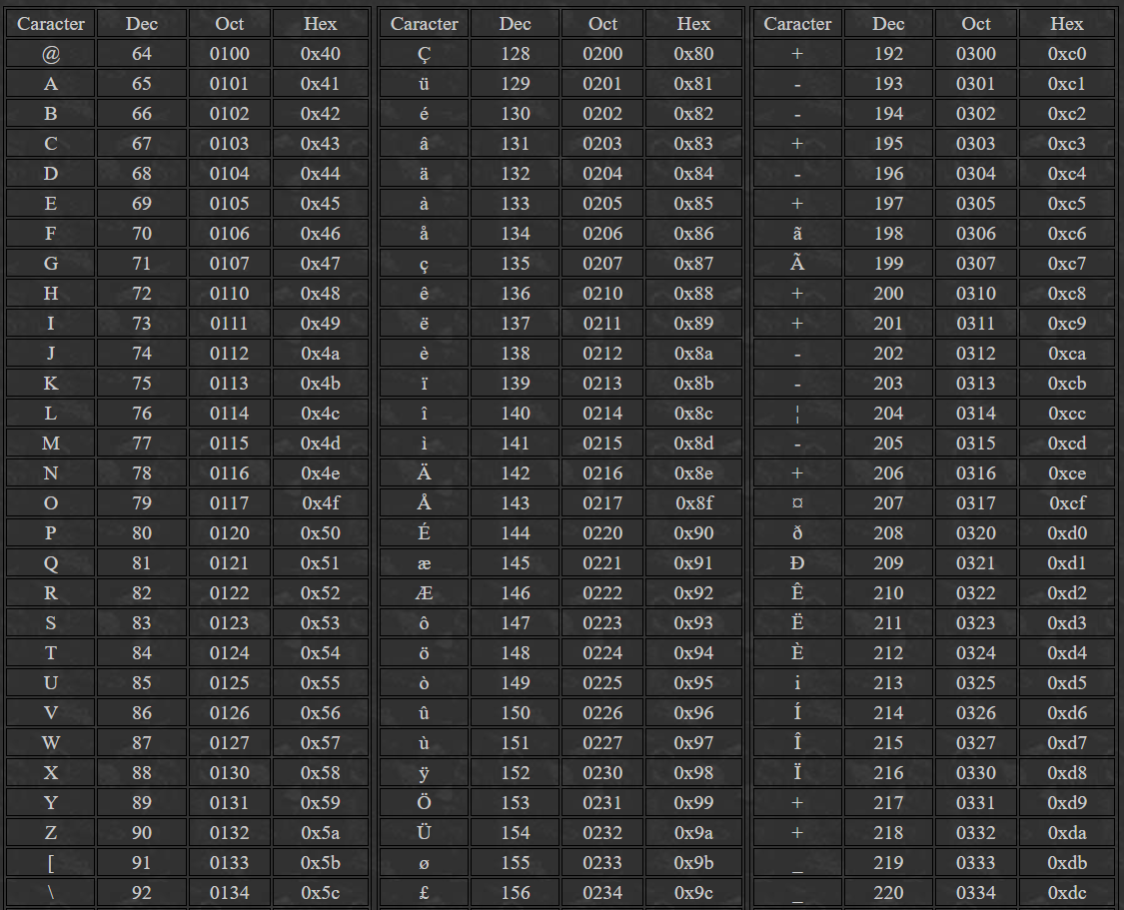

**1.2.2 Álgebra booleana**

A Álgebra de Boole consiste em uma ferramenta matemática que nos permite descrever a relação entre as saídas de um circuito lógico e suas entradas por meio do uso de uma equação, também chamada de expressão booleana.

A álgebra de boole se vale de três operações básicas: as operações [NOT](http://www.bosontreinamentos.com.br/eletronica/eletronica-digital/porta-logica-not-inversora/), [OR](http://www.bosontreinamentos.com.br/eletronica/eletronica-digital/porta-logica-or/) e [AND,](http://www.bosontreinamentos.com.br/eletronica/eletronica-digital/porta-logica-and/) chamadas de Operações Lógicas.

A B – Porta lógica AND

0 0 0

1 0 0

0 1 0

1 1 1

A*B = 0*0 = 0

1*0=0  
0*1=0

1*1=1

A B – Porta lógica OR

0 0 0

1 0 1

0 1 1

1 1 1

1. **Desafio com código binário**

**1º - IST**

**2º - :-)**

: 58 – 2*65 -72

- 45 – 2*60-75

) 41 - 2*87- 77

1. **Eletrónica digital**

O que é eletrónica? São equipamentos eletrônicos os dispositivos que controlam a eletricidade para fins específicos.

Esse controle é realizado por componentes eletrônicos: elementos feitos de materiais condutores e isolantes – cada um realizando sua função. Dentre os componentes, temos os resistores, capacitores, diodos e transistores.

o sinal analógico transita por todos os intermediários infinitos entre seu valor máximo e mínimo, gerando informações complexas e difíceis de reproduzir. O sinal digital, por outro lado, só pode assumir dois tipos de valores, que geram códigos claros e reproduzíveis.

Circuitos de eletrônica digital funcionam por informação convertida em bits. Nos circuitos eletrônicos analógicos, essa informação é tratada sem conversão.

Também são chamados de circuitos lógicos. Como qualquer circuito eletrônico, utilizam componentes para controlar a eletricidade. Os sinais elétricos, porém, atuam em dois níveis diferentes de corrente. Dessa forma, representam valores binários.

Latch D é um circuito eletrônico que possui duas entradas (D e CLK) e duas saídas (Q e !Q).[12] Sua característica principal de funcionamento é transferir para a saída Q o valor da entrada de dados D sempre que CLK for 1, e manter o mesmo estado na saída se CLK for 0.

1. **Aplicações**

**3.1. O computador** (Como conseguimos chegar nele baseado em tudo que vimos)

Inicialmente, os computadores eram equipamentos eletrônicos enormes, com válvulas, chaves e outros elementos. Alguns preenchiam uma sala inteira, mas eram muito importantes e revolucionários para a época. Para que o seu uso fosse possível, ele foi criado com um sistema aparentemente simples, com SIM ou NÃO, e se você já está relacionando isso com 0 e 1, você acertou! O 0 para a máquina equivale a NÃO e o 1 para a máquina significa SIM.

Com o tempo eles foram diminuindo, e hoje um microchip é capaz fazer uma série de operações ao mesmo tempo. Isso é possível graças ao código binário, explica o físico Reinaldo Bianchi, professor do departamento de engenharia elétrica do Centro Universitário da FEI (Fundação Educacional Inaciana) "Cada chip existem milhões de transistores que são usados para guardar os dados, e como eles só podem estar no estado ligado e desligado, essas informações são armazenadas como zero (desligado) e um (ligado)"

A ideia de Boole serviu de base para a tese do matemático Claude Shannon, conhecido por ter criado tanto o computador digital quanto o projeto de circuito digital, em 1937, enquanto estudava mestrado no Massachusetts Institute of Technology (MIT), nos Estados Unidos.

Quando, por exemplo, um texto é transmitido de um teclado para um computador, tudo o que estiver no conteúdo é transformado num código binário constituído em uma sequência de zeros e uns, na qual cada combinação diferente representa um caractere distinto. "Da mesma forma, quando uma imagem é transmitida em um sistema computacional, cada pixel dela é transformado em uma combinação de bits '0' e '1', simbolizada por oito bits que representarão, portanto, cada componente de cor do pixel.

<https://www.uol.com.br/tilt/faq/codigo-binario-como-dois-digitos-fazem-qualquer-computador-funcionar.htm>

<https://blog.betrybe.com/tecnologia/codigo-binario/>

<https://www.tecmundo.com.br/produto/207811-codigo-binario-funciona-linguagem-computadores.htm>